1. Crear carpeta para descargar repo, click derecho y Open Git Bash

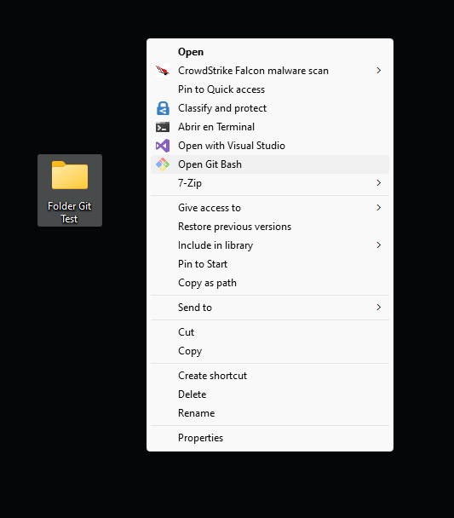

1. Clonar repo, comando: git clone https://github.com/CustomRobotics/HeinekenChallenge2023/

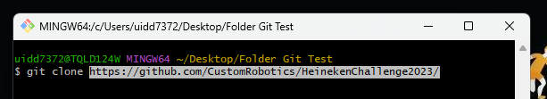

1. Una vez clonado salir de ese git bash

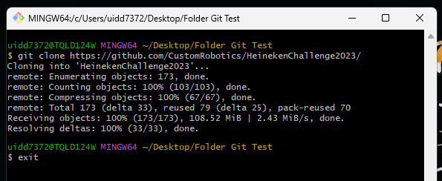

1. Entrar al folder, click derecho en el folder que descargó del repo y seleccionar open git bash

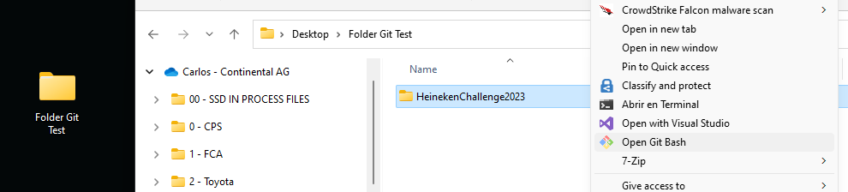

1. Cambiar a tu Branch, comando: git checkout bryan_bravo

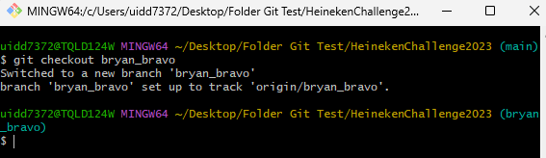

1. Colocar pagina web en la carpeta de Pagina Web, puedes copiar todo el folder con sus referencias etc.
2. Asegurate de que no tenga dependencias que no estén aquí.

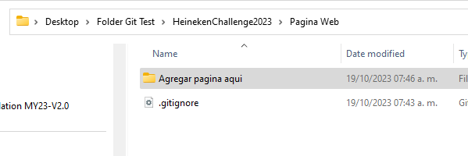

1. Agrega lo que agregaste a git, comando: git add .



1. Haz commit para que se agregue a tu repo local con un mensaje, comando git commit



1. Te abre un editor para agregar algún mensaje
   1. Teclea i para que te deje editar
   2. Agrega algún comentario
   3. Teclea Esc para dejar de editar
   4. Teclea Shift+z+z para que se salga del editor

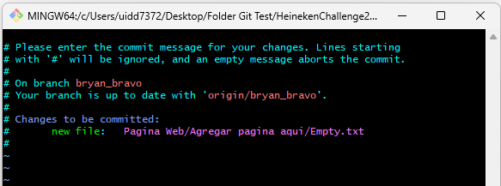

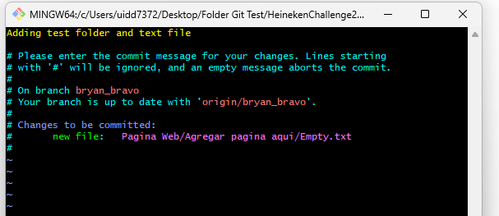

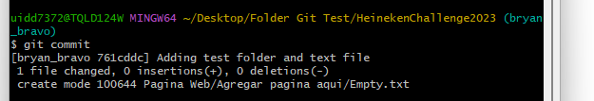

1. Sube tus cambios al repo, comando: git push

